МБОУ СОШ с. Мичуринское имени В.К. Арсеньева

Открытый урок
по теме:
«применение преобразований целых выражений»
алгебра 7 класс

Учителя математики
Юст О.Д.

Хабаровский муниципальный район
2025 г.

тема: применение преобразований целых выражений
Цели:
- Закрепление умений и навыков учащихся в применении формул сокращенного умножения и других способов разложения многочленов на множители в преобразовании целых выражений.
- Воспитание коммуникативных качеств личности, чувства товарищества при работе в парах, развитие умения оценивать свою работу на уроке.
- Развитие логического мышления, внимания, самостоятельности учащихся.

Тип урока: закрепление и систематизация знаний
Ход урока
Эпиграф: «Мало иметь хороший ум- главное уметь его применять» Рене Декарт

I. Организационный момент: приветствие, тема, цели, задачи.
II. Устная работа:
- Примените свойства степеней с одинаковыми основаниями:
  - (4m)² =
  - a¹⁵ : a =
  - (x²y⁴)² =
  - b⁶ : b³ =
  - 2*3x*x² =

III. Проверка домашнего задания
1. Учащиеся у доски решают домашнее задание.
1) nх² – 49n; 2) х³ – х²у + х² – ху; 3) a²+ 2ab+ b² – т².
2. Проверить наличие домашних заданий в тетрадях учащихся.

IV. Актуализация опорных знаний
1. Теоретический опрос:
Назвать ФСУ, правило или преобразование:
- (a + b)² = a² + 2ab + b² , квадрат суммы;
- (a + b)(a — b)= a² - b² , разность квадратов;
- (a — b)(a — b)= (a - b) ² , квадрат разности;
- ab — aс= a(b—с) вынесение за скобки, распределительный закон;
- 2a+2b —сb — aс = группировка с вынесением за скобки;
= 2(a+b) —с(a+b) =(a+b)(2—с)
- +(…) Если перед скобками стоит знак «+»,
то знаки в скобках не меняются;
- —(…) Если перед скобками стоит знак «-»,
то знаки в скобках меняются на противоположные;
- *(…) Если перед скобками стоит множитель, надо этот множитель умножить на каждое слагаемое, стоящее в скобках.

V. Применение знаний, умений и навыков
Задание 3. (Ребята решают у доски по одному примеру)

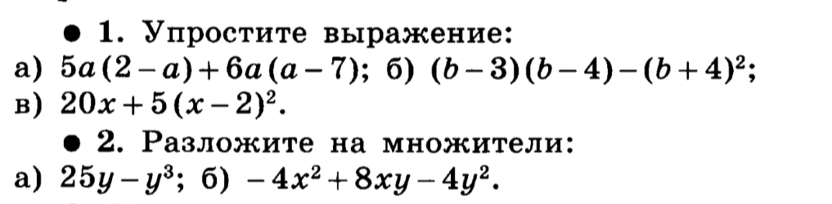

Задание 4. (Задания из ОГЭ) Работа в парах
Заполнить таблицу верными ответами.
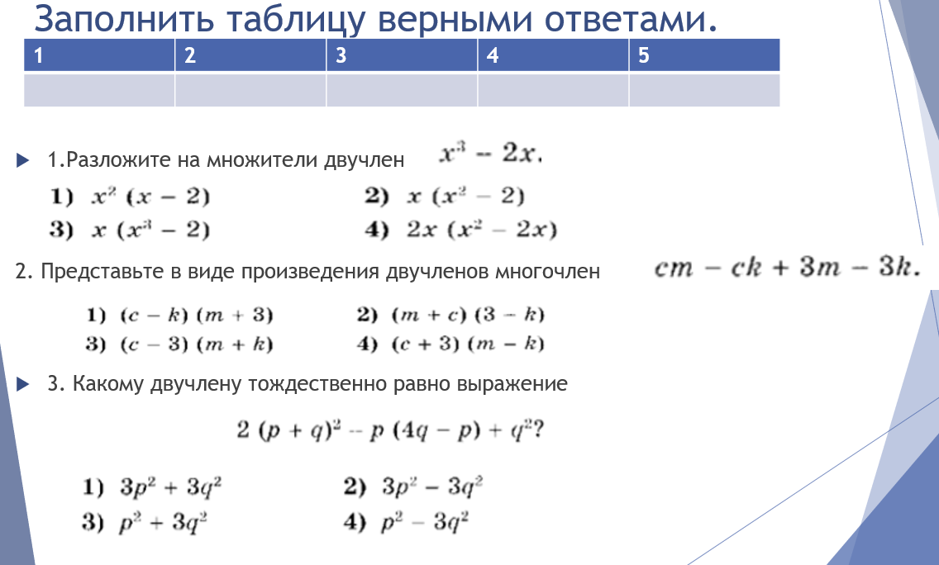
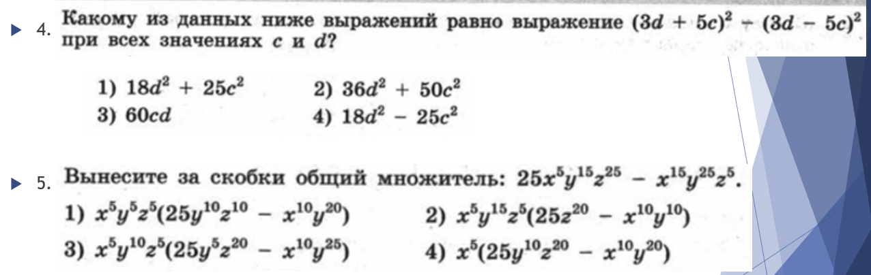

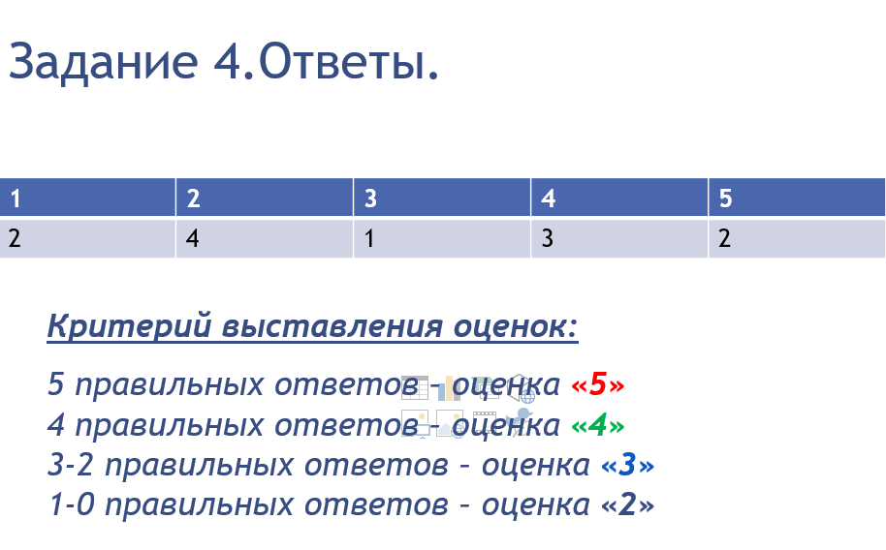
Задание 5. Решение уравнений с комментированием на местах.
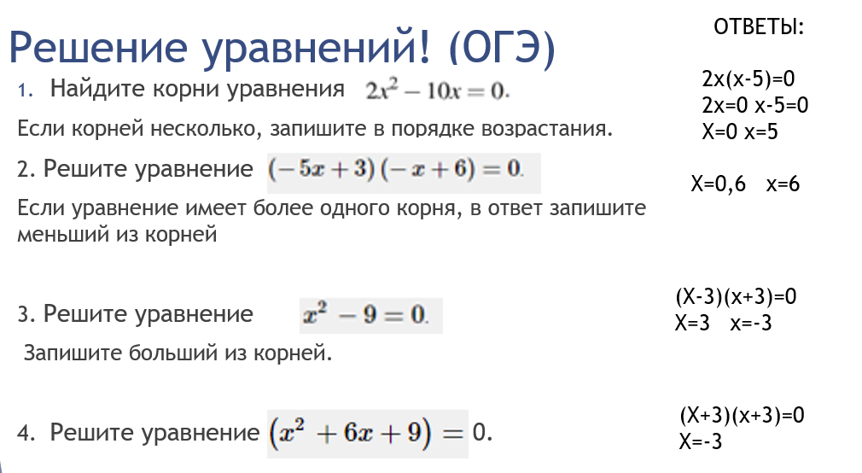

Физкульт минутка

Задание 5. Вычисли устно, применив формулу разности квадратов двух чисел.
10 ² -20 ²=-300
27 ² -26 ²=53
2001 ² - 2000 ²=4001
47 ² - 48 ²=-95

VI. Итог урока
Устанавливаем логические связи
Разложение выражений на множители
Преобразование целого выражения в многочлен
Доказательство деления выражений

VII. Домашнее задание
Повторить § 14
Выполнить № 1014(а,б), № 1021(а,б,в).

